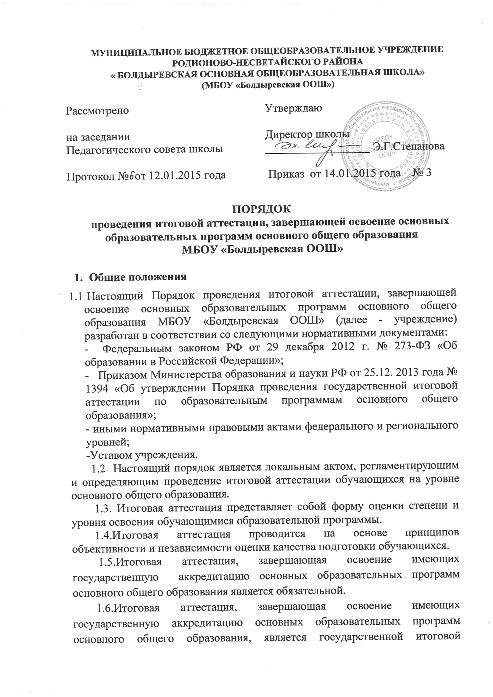

аттестацией (далее – ГИА). Государственная итоговая аттестация проводится государственными экзаменационными комиссиями в целях определения соответствия результатов освоения обучающимися основных образовательных программ соответствующим требованиям федерального государственного образовательного стандарта или государственного образовательного стандарта.

1.7. Формы государственной итоговой аттестации, порядок проведения такой аттестации по соответствующим образовательным программам различного уровня и в любых формах (включая требования к использованию средств обучения и воспитания, средств связи при проведении государственной итоговой аттестации, требования, предъявляемые к лицам, привлекаемым к проведению государственной итоговой аттестации, порядок подачи и рассмотрения апелляций, изменения и (или) аннулирования результатов государственной итоговой аттестации) определяются федеральным органом исполнительной власти, осуществляющим функции по выработке государственной политики и нормативно-правовому регулированию в сфере образования.

1.8. К государственной итоговой аттестации допускается обучающийся, не имеющий академической задолженности и в полном объеме выполнивший учебный план или индивидуальный учебный план (имеющий годовые отметки по всем учебным предметам учебного плана не ниже удовлетворительных), если иное не установлено порядком проведения ГИА по соответствующим образовательным программам. Решение о допуске к ГИА принимается педагогическим советом учреждения и оформляется распорядительным актом не позднее 25 мая текущего года.

1.9. ГИА включает в себя обязательные экзамены по русскому языку и математике. Экзамены по другим учебным предметам – литературе, физике, химии, биологии, географии, истории, обществознанию, иностранным языкам, информатике и информационно-коммуникационным технологиям (ИКТ) – обучающиеся сдают на добровольной основе по своему выбору.

1.10. Обучающиеся вправе изменить (дополнить) перечень указанных в заявлении экзаменов при наличии у них уважительных причин (болезни или иных обстоятельств, подтвержденных документально). В этом случае обучающийся подаёт заявление в государственную экзаменационную комиссию (ГЭК) с указанием измененного перечня учебных предметов, по которым он планирует пройти ГИА, и причины изменения заявленного ранее перечня. Указанное заявление подаётся не позднее, чем за месяц до начала соответствующих экзаменов.

1.11.Не допускается взимание платы с обучающихся за прохождение ГИА.

**2. Государственная итоговая аттестация обучающихся, завершающих освоение основных образовательных программ основного общего образования**

2.1. Государственная итоговая аттестация в 9 классах проводится:

а) в форме основного государственного экзамена (далее – ОГЭ) с использованием контрольных измерительных материалов, представляющих собой комплексы заданий стандартизированной формы (далее - КИМ);

б) в форме письменных и устных экзаменов с использованием текстов, тем, заданий, билетов (государственный выпускной экзамен, далее – ГВЭ) – для обучающихся с ограниченными возможностями здоровья, обучающихся детей-инвалидов и инвалидов, освоивших образовательные программы основного общего образования.

Допускается сочетание обеих форм ГИА.

2.2. Организация проведения, сроки, продолжительность, процедура проведения ГИА, проверка экзаменационных работ участников ГИА и их оценивание, утверждение, изменение и (или) аннулирование результатов ГИА, прием и рассмотрение апелляций регламентируются «Порядком проведения государственной итоговой аттестации по образовательным программам основного общего образования», утверждаемым приказом Министерства образования и науки РФ.

Обучающиеся подают в установленные сроки заявления об участии в ГИА по утвержденной форме. Ответственный за регистрацию заявлений - заместитель директора, курирующий вопросы итоговой аттестации. График приема заявлений: понедельник-пятница, с 12-00 до 16-00.

2.3.Результаты ГИА признаются удовлетворительными в случае, если обучающийся по обязательным учебным предметам набрал количество баллов не ниже минимального, установленного органом исполнительной власти субъекта Российской Федерации, осуществляющим государственное управление в сфере образования.

2.4. В случае если обучающийся получил на ГИА неудовлетворительный результат по одному из обязательных учебных предметов, он допускается повторно к ГИА по данному предмету в текущем году в дополнительные сроки.

2.5. Обучающиеся, не прошедшие ГИА или получившие на ГИА неудовлетворительные результаты более чем по одному обязательному учебному предмету, либо получившие повторно неудовлетворительный результат по одному из этих предметов на ГИА в дополнительные сроки, предоставляется право пройти ГИА по соответствующим учебным предметам не ранее 01 сентября текущего года в сроки и порядке, устанавливаемых «Порядком проведения государственной итоговой аттестации по образовательным программам основного общего образования» (закрепленным в соответствующем приказе Министерства образования и науки РФ).

2.6. Удовлетворительные результаты ГИА по обязательным учебным предметам являются основанием выдачи обучающимся документа об образовании - аттестата об основном общем образовании, образцы и порядок выдачи которого утверждаются Минобрнауки России.

2.7.В аттестат об основном общем образовании выставляются итоговые отметки по предметам, которые изучались на уровне основного общего образования:

- по каждому учебному предмету инвариантной части базисного учебного плана;

- по каждому учебному предмету вариативной части учебного плана учреждения, изучавшемуся выпускником, в случае если на его изучение отводилось по учебному плану учреждения не менее 34 часов.

2.8. Итоговые отметки за 9 класс по русскому языку и математике определяются как среднее арифметическое годовых и экзаменационных отметок выпускника и выставляются в аттестат целыми числами в соответствии с правилами математического округления.

2.9. Итоговые отметки за 9 класс по другим учебным предметам выставляются на основе годовой отметки выпускника за 9 класс.

2.10.Выпускникам 9 класса, завершившим обучение по образовательным программам основного общего образования, успешно прошедшим ГИА и имеющим итоговые отметки «отлично» по всем учебным предметам учебного плана, изучавшимся на уровне основного общего образования, выдается аттестат об основном общем образовании с отличием и приложение к нему.